Damovo aus der Wissensdatenbank 1019 – nur Telefonie

Damovo Deutschland
GmbH & Co. KG
Heerdter Lohweg 35
40549 Düsseldorf

Geschäftszeiten:
Mo-Fr 8:00 -16:45 Uhr

Damovo Kunden- Hotline:
0211 - 87 55 - 55 55
Damovo Kunden- Fax:
0211 - 87 55 - 46 33
Email:
callcenter.nat@damovo.com
Callcenter.int@damovo.com

Omnitracker Ausfall-Hotline 16:45-8:00
On-Call Service Damovo IT verwenden

Anrufer für Damovo Schweiz
- innerhalb der Geschäftszeiten an 0211 - 87 55 48 45 verbinden.
Rufnummer rausgeben verboten!
- außerhalb der Geschäftszeiten bitte dem Anrufer die
+41 848 82 22 33 nennen.

DeTeWe Hotline:
0211-8755-4887
Für Kunden der DeTeWe, bitte an diese Hotline verweisen
Ersatzteilbestellung für Sprechanlagen
06103-977555
Fa. Runkel Sprechanlagen in Langen
Gegensprechanlagen
02102-93920
Fa. Ascom

Ab sofort bei allen Mails, die Damovo betreffen folgende Adressen mit in cc setzen.

thomas.rossner@cc-w.de

stefan.kuester@cc-w.de

Bereitschaftskalender s. VDN 1019
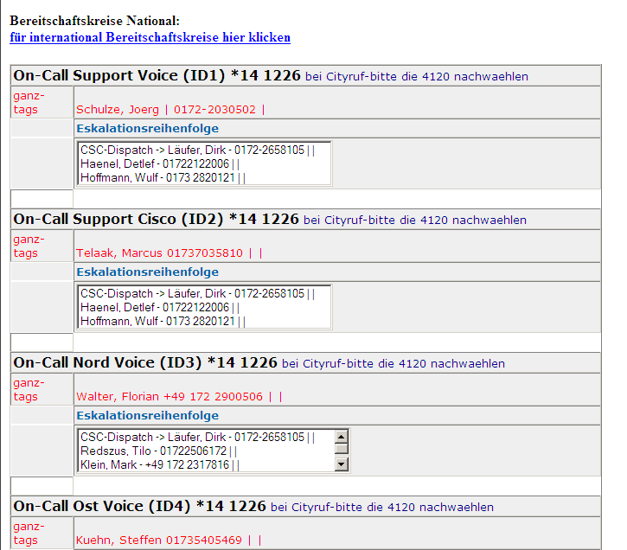

Damovo entstand 2001 aus der Ericsson Business Networks GmbH und pflegt langjährige Beziehungen mit einigen der führenden Technologieanbietern in diesem Markt wie Ericsson, Cisco Systems und Nortel.
Damovo ist einer der führenden, herstellerneutralen Integrations- und Servicepartner für UC-Lösungen. Ziel von Damovo ist es, mit innovativen Kommunikationsdiensten die Geschäftsanforderungen von Kunden verschiedenster Branchen und Unternehmensgrößen optimal zu unterstützen. Eine besondere Stärke des Unternehmens ist die Expertise bei der Konvergenz von Daten, Mobilität und Sprache. Basis hierfür bildet das Damovo-Portfolio mit Produkten führender ITK-Hersteller. Für multinationale Unternehmen realisiert Damovo Servicekonzepte mit einheitlichen, leistungsfähigen Servicevereinbarungen in weltweit über 90 Ländern. Die Services reichen von der Planung über das Design und die Implementierung bis zum Management und der Optimierung komplexer UC-Lösungen und Infrastrukturen. Damovo unterhält Niederlassungen in Deutschland, Belgien, Brasilien, Großbritannien, Irland, Mexiko, den Niederlanden, Polen, der Schweiz und Tschechien. Der deutsche Sitz ist in Düsseldorf (www.damovo.de).
Grundsätzliche Bearbeitung
Der Omnitracker 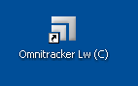

ist ein Dokumentations-, Verwaltungs- und Nachrichtensystem, mit dem die Serviceanforderungen gehandelt werden.
Serviceanforderungen gehen per Phone, Email und Fax im Customer Service Center ein und werden von dem Agenten sofort im Omnitracker angelegt bzw. bearbeitet.
Für neue Anforderungen werden im OT Tickets eröffnet und bei Nachfragen zu bestehenden Tickets, wird die Nachricht in das vom Caller spezifizierte Ticket unter Comments dokumentiert.

Datenaufnahme im Omnitracker

Damovo ist ein Anbieter für Telekommunikationsanlagen und -dienstleistungen. Wir bearbeiten Kundenanfragen zu Telefon / VoIP- / Netzwerkanlagen. Die Bearbeitung der Anfragen findet im Ticketingsystem „Omnitracker“ statt. Über die Tickets werden laufende Vorgänge bis zum Abschluß der Bearbeitung aktuell gehalten und dokumentiert.

Kommt eine Anfrage per Mail oder Telefon, sehen wir nach, ob in der Mail eine Damovo-Ticketnummer (fängt mit ST-xxxxx an) oder eine Vorgangsnummer des Kunden angegeben ist und überprüfen,wenn ja, ob das Ticket noch aktiv ist.

1. Screenshot: Hauptansicht Omnitracker ( auch OT genannt).

Links oben, weißes Formular mit weißem Kreuz auf grünem Hintergrund, hier wird ein neues ( blanko) Ticket eröffnet.
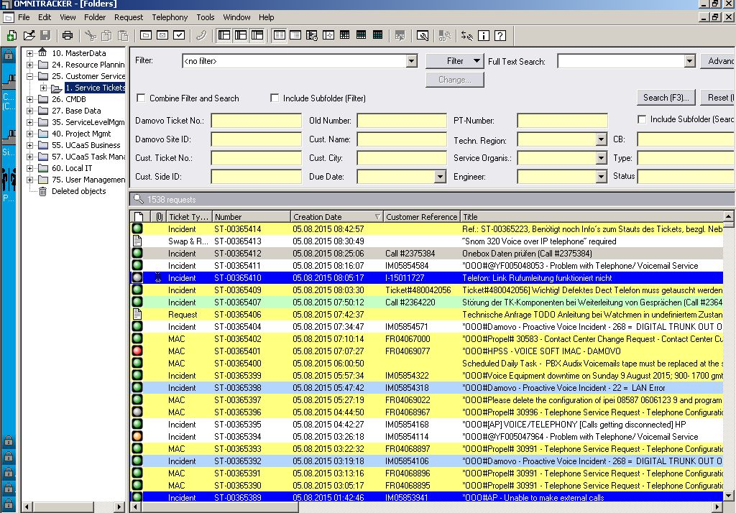

Ein neues Serviceticket.

Dieses Ticket wird wie folgt befüllt.

1. Kunden ermitteln. weißes Formular mit weißem Kreuz auf grünem Hintergrund anklicken.
Hier öffnet sich ein weiteres Fenster. Über die Site-ID ("Site No"., über -"Site Title" Firmenname des Kunden und über "City" kann der Kunde ermittelt werden, diese 3 Punkte benutzen wir am häufigsten, weil das am schnellsten geht. Kunde ermitteln und mit "OK" bestätigen.

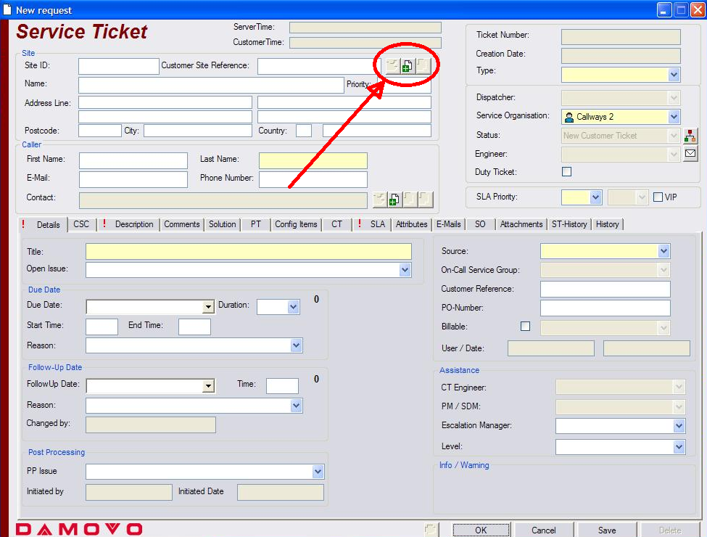

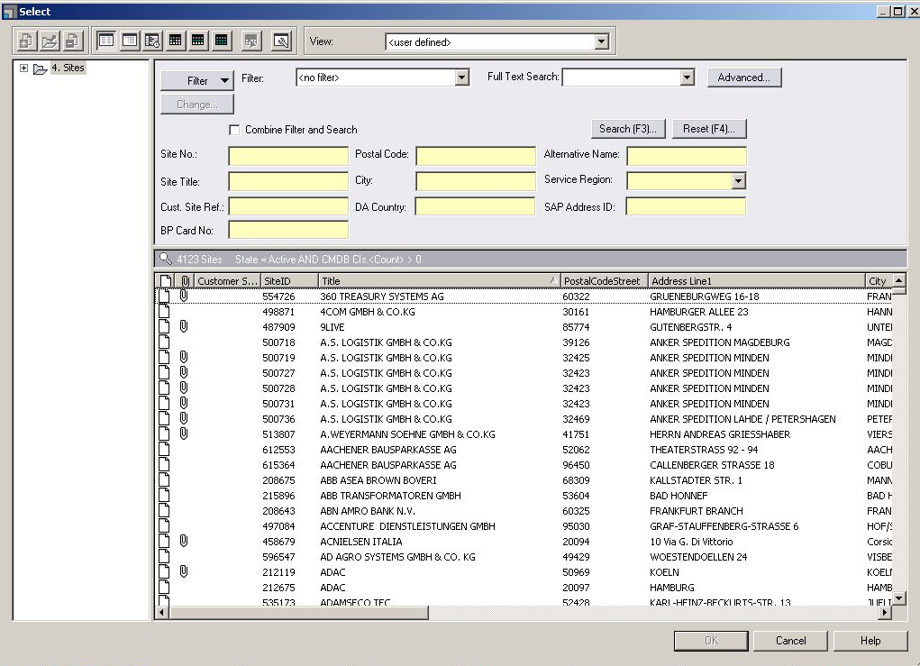
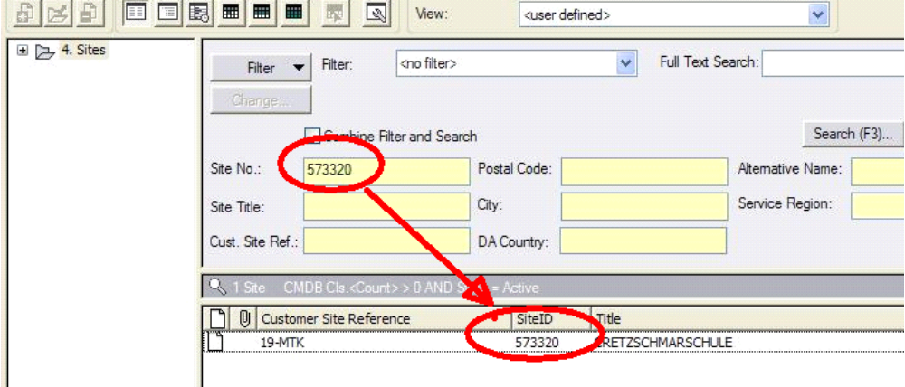

2. Ticket-Type auswählen. Incident, Request, je nachdem wie die Info des Kunden lautet. Incident= Störung / Request= Technische Anfrage/ MAC= Auftrag, Aufträge eröffnen wir nur telefonisch für den Kunden Karstadt, ansonsten sind die Kunden bei Aufträgen angehalten einen Auftrag per Mail zu senden.

3. SLA Priority auswählen.

4. Source auswählen, bei Anruf ist "Phone" auszuwählen.

5. Config Items= Produkt auswählen ( von links gesehen neben dem Button "PT")

6. Titel aussagekräftig befüllen.

7. Description befüllen ( von links gesehen, neben dem Button "CSC". Die Info, die man im Titel generiert, kann in die Description übernommen werden, weitere Infos, die für die Techniker von Vorteil sind, sind in der Description ebenfalls zu erfassen. Namenskürzel nicht vergessen.

8.Ticket mit "OK" (rechts unten) abschließen.

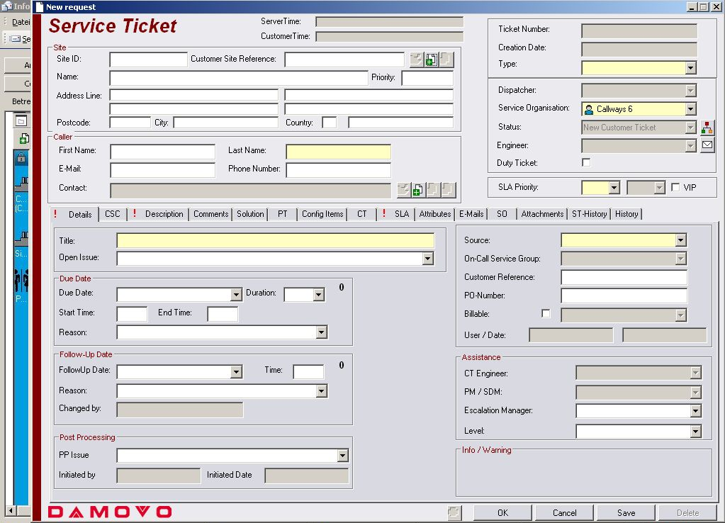

Nichtauszufüllende Felder
Die im Ticket enthaltenen Felder "Due Date", "Follow-up Date", "Post Processing" sowie "Assistance" sind NICHT vom Callcenter auszufüllen.

Auswahl Config Item
Bei der Ticketeröffnung ist darauf zu achten, dass vor der Auswahl des "Config Item" zuerst der Ticket-"Type" ausgewählt wird.

Dabei ist es unerheblich um welche Ticketart (MAC, Incident, ATTENTION) es sich handelt.

Kostenstelle
Bei jedem Kd. wird, wenn in der e-mail vorhanden, immer die Kostenstelle erfasst, und zwar unter der Customer Reference.

Anhängen einer E-Mail
Bei Anlage eines Tickets nach Maileingang, sowohl im nationalen als auch internationalen Bereich, wird die erhaltene e-mail in den "E-mail"-Reiter gezogen und somit angehangen.
Dies gilt auch für Nachfragen per e-mail zu bestehenden Tickets.

Ticket-Arten im OT
Die Spezifizierung erfolgt im Service Ticket unter Tickettype ( Drop Down Menü )

Das CSC-CallCenter eröffnet lediglich drei Ticketarten:
MAC = move add change (dt.:bewegen,hinzufügen,ändern):
z.B.: Aufrüstungen um weitere Nst., Bestellungen, Änderungen
( MAC’s sind meist nicht durch Verträge abgedeckt und daher Kostenpflichtig)

Es werden, außer für Karstadt, unter keinen Umständen MACs am Telefon eröffnet.

MACs sind immer, egal was im Anhang steht oder der Kunde verlangt, mit Prio.3 zu eröffnen
Ist es tatsächlich dringend, wenn beispielsweise Änderungen zeitnah stattfinden sollen,
so ist es immer noch möglich, im Title einen Vermerk wie "Eilt" bzw.das Änderungsdatum etc.hinzuzufügen.

Wenn ein MAC/ Incident bereits im Status "solved" oder "closed" ist, so ist immer ein neuer MAC/ Incident, (also Folgeticket) zu eröffnen.

Je nach Störung und Uhrzeit muss dann geschaut werden, ob die Bereitschaft, nochmals, informiert werden muss.

INCIDENT ( dt.: Störfall) :
z.B.: IPC*; Fehler am Telefon, Ausfälle der Telefonanlage & technische Anfragen
( Bei einem Incident wird normalerweise alles durch Wartungsverträge, etc. abgedeckt)

* IPC ist ein automatischer Alarm der TK-Anlage und werden in Codelevel von 0 bis 4 ausgegeben - 4 ist die höchste Stufe

Anliegen unserer Kunden sind währenddessen manuell aufzunehmen und nach Wiederanlauf der Systeme nachzupflegen.
Außerhalb der Geschäftszeiten ist die Rufbereitschaft des IT Service Centers unter der Rufnummer 0211 - 8755 - 4115 zu informieren.

ServiceCall –Nr. an Arufer
Erst nachdem mit dem Button „Save“ ein Service Call gespeichert wurde, wird einem Service Call eine Service Call- Nummer zugewiesen und die eingegebenen Daten im Omnitracker System gespeichert. Mit dem Button ok kann ein Service Call dann verlassen werden.

Eine neue Anweisung seitens DAMOVO:
technische Anfragen, die wir bisher als Incident eröffnet haben, sind ab sofort als "Request" zu eröffnen.

Dadurch werden automatisch Informationen zur Site in das Serviceticket eingetragen.

Im Ticket müssen jetzt von uns die gelb hinterlegten Felder (Pflichtfelder) ausgefüllt werden.

Grundsätzlich gibt es mehrere Arten von Service Calls / Tickets:

- Incident : Störungsmeldungen
- MAC : Kleinauftrag, Umprogrammierung
- Request
- Project : Können nur von Damovo Technikern angefordert werden (Techniker gibt die
entsprechende Projektnummer durch

Annahme von Service Calls - Incident:

Eingabe eines Incidents :

- Site: Standort des Kunden (hierbei Suchfunktionen über die Site- ID den Name, die Nummer
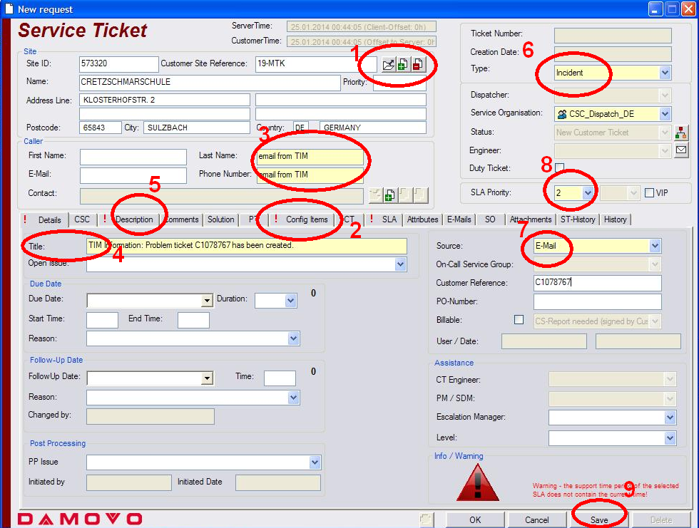
eines bereits vorhandenen Incidents, oder die Volltextsuche) -> Adresse mit Kunden
abgleichen!

- Product: Produkt, das von der Störung betroffen ist: (im Reiter „Config Items“)

Produktschlüssel:

Produkt | Erläuterung
MD110 | Alles was direkt zur TK Anlage gehört: Baugruppen, Nebenstellen, Alarme etc.  - bei Störung einer Nebenstelle immer die Nebenstellennummer erfassen  - Im Zweifelsfall immer MD110 buchen !!!
Call Application | Alle Call Center Softwarelösung; z.B. ACD, CCM
Ext. Mobility | Wenn gesamte Freesetanlage gestört, oder bei Ausfall von Basisstationen und Antennen
Handset Mobility | Wenn einzelne Freesets z.B. DCT 1800, DT 310, DT 368, DT 430 etc. gestört sind
Cisco | bei Störung am Cisco Router (auch bei Switch)
BIM | bei Störung am BIM- Ring bzw. bei Glasfaser Datennetzen
One Box | bei Störung am One Box Server
DNA | bei Problemen an Damovo Softwarelösungen z.B. OWS (Operator Workstation) oder EMG (Extention Manager)
Call Accounting | alle Gebührenerfassungssysteme, z.B. Eridas, Tabs für Windows(Wintabs)
Datentechnik | bei Störungen an Datenknoten, Eripax und IDNX
Mailserver | bei Störungen an Voicemailservern, Mailboxen und VMX
Sonstiges | bei Störungen der Wartemusic Music On Hold

–

- Kontaktperson - Auswahl an vorhandenen Kontaktpersonen. Ist der Anrufer nicht erfasst, so
sind Name, Telefonnummer (nur mit Leerstelle zwischen Vorwahl und
Rufnummer; keine Zeichen!) und e-mail Adresse zu erfassen.
Dem Anrufer wird nach Erfassung automatisch eine mail mit Service Call
Nummer, Logdatum, Titel und Beschreibung zugeschickt.

- Title – Kurze und aussagekräftige Beschreibung der Kundenanforderung,

- Description – Hier in ausführlicherer Form weitere Angaben zum Kundenwunsch

- Call Type – Angabe ob Incident, MAC, oder Project

- Call Source – Angabe, wie der Service Call eingetroffen ist

- SLA Priority – Angabe der Dringlichkeit gemäß Kundenwunsch. Im Zweifelsfall
immer die höhere Priorität auswählen.
1 – sehr dringend: hiermit sehr sensibel umgehen! Nur z.B. Komplettausfälle von
Anlagen (nicht Einzeltelefonen) oder Ausfall von wichtigen
Funktionen. Priorität 1 ist im Omnitracker rot hervorgehoben.
2 – dringend: Alle Störungen bei denen der Kunde ausdrücklich eine schnelle
Bearbeitung wünscht.
3 – Standard: Generell für Incidents und MAC´s wenn vom Kunden nicht ausdrücklich
anders gewünscht.

- Nachdem der Call mit Save gespeichert wurde, dem Kunden die Service Call Nummer
mitteilen und den Call mit OK verlassen.

Bereitschaftsverträge (!)

Ob ein Rufbereitschaftsvertrag besteht, ist immer als Anhangsinformation am Kundennamen
zu ersehen.
Incident bei bestehendem Bereitschaftsvertrag außerhalb der Damovo Geschäftszeiten:

- den zuständigen Bereitsschaftstechniker aus der Damovo Applikation ermitteln
- das Feld Responible auf den Namen des zuständigen Rufbereitschaftstechnikers setzen
- das Feld Type auf On Duty setzen
- Rufbereitschaftstechniker kontaktieren
- Nun ist man bei Rückmeldung des Technikers in der Lage den State auf aktiv zu setzen

Auf Wunsch des Kunden ist außerhalb der Geschäftszeiten auch hier der zuständige Techniker zu kontaktieren, jedoch muss immer auf die Kosten hingewiesen werden.

Kunde mit Servicevertrag (also Instandhaltungsvertrag, Supportvertrag etc.)
- pauschal je Einsatz 1800€ zzgl. Arbeitszeit, Anfahrtszeit etc.

Kunde ohne Serviceverträge
- kostenpflichtiger Einsatz

Abkürzungen für Damovo Business Networks

MD 110 | Telefonanlage
LIM | Schrank als Teil einer Telefonanlage
QV | Querverbindung zwischen 2 LIM´s
ELU | Extension Line Unit
EQU | Bezeichnung Kartenadresse
HDU | Hard Disc Unit
TLU | Verbindung an das Netzwerk der Telekom oder Worldline
NIU | Schnittstelle die Gebührenimpulse weitergibt
TABS | Gebührenerfassung (ERIDAS in der DOS Variante)
EMG | Extension Manager
DBC Nummer | auf den Telefonen derMD 110 steht unten auf dem Typenschild  Eine DBC Nummer. Diese im Schadensfall aufnehmen, die ersten drei Ziffern dieser Nummer eintragen und die Farbe des Telefons notieren
OPI | Vermittlungsplatz
DGF | Typennummer des OPI (bei solchen Geräten muss die ganze Nummer aufgenommen werden)
Braille Zeile | Tastatur für Blinde
OWS | Operator Work Station
Freesetanlage | Anlage für Mobilteile – diese ist an die MD 110 angeschlossen
DT 310-240 | Handgerät
DT 120-260 | Endkundengeräte
DIALOG | Artikelbezeichnung für einen Tel-App. (aus der MD110-Reihe)
Nebenstelle | Nst. xyz, die administrative/organisatorische Bez. eines App
Numberlog | (abgespeicherte) Rufnummernliste
DBC-Nr. | spezielle Gerätebezeichnung (Serien-Nr.) an der Unterseite u. kann so aussehen: 213/..../R4C....: "R4C..."
Release | Version des Gerätes und beinhaltet für den Techniker die Information für die Kompatibilität der Geräte untereinander

- immer schauen, dass ihr auf den richtigen Standort bucht. Damit der Techniker nicht zum falschen Standort fährt oder sich an der falschen Anlage einbucht.

E-Mail-Adresse manuell einpflegen
Oftmals agiert DAMOVO als sogenannter "Third Part Supplier", also als Subunternehmer. Das heißt, z.B. der Endkunde " Procter & Gamble " hat das Unternehmen " Britisch Telekom " beauftrag, den Service für die IT/TK-Infrastrucktur zu übernehmen. Wiederum Britisch Telekom hat den Service für die TK ( Voice Services ) an Damovo ausgelagert. In diesem Fall erfolgt das Reporting ( Bestätigungsmail ) seitens Damovo nur an Britisch Telekom und von dort an den Endkunden Procter & Gamble.

Wann wird eine eMailadresse manuell im Ticket gepflegt?

Nur wenn im Ticket, hinter den „Site Dates“ unter „ Communication“ , keine eMailadressen fest hinterlegt sind.

Beispiel:

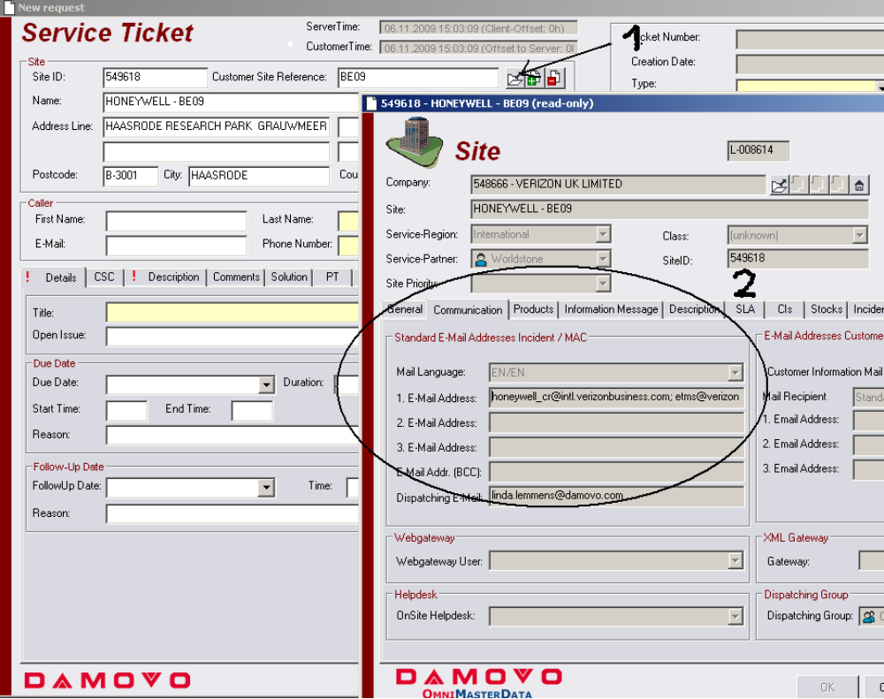

Vorgehen bei Ausfall OT und/oder Telefonie bei CALLWAYS
Bitte als erstes, Callways intern die eigenen Systeme prüfen lassen.
Bei Identifikation solcher Probleme ist innerhalb der Geschäftszeiten die Disposition umgehend zu informieren.
Je nach Fehlerfall werden in Abstimmung erforderliche bzw. mögliche Interimslösungen eingeleitet, mit dem Ziel, Auswirkungen für Kunden so gering wie möglich zu halten.

Omnitracker Ausfall-Hotline 16:45-8:00
On-Call Service Damovo IT verwenden

Wer ruft im Service Call Center an

Damovo Kunden sind Kunden die Systemlösungen bei Damovo bezogen haben (siehe Site) und in der Regel kein technische Know How zur Ausführung von Servicetätigkeiten vorhalten. Sie erteilen Serviceaufträge an Damovo wie u.a. zu Kleininstallationen, Programmiertätigkeiten bis hin zu Störungsbeseitigungen.

- Serviceaufträge zu Kleininstallationen
- Serviceaufträge zur Störungsbeseitigung und Wartung
- Eskalationen / Beschwerden zu vorhandenen Service Calls
- Andere Wünsche / Anfragen an Damovo wie z.B. Vertriebsanfragen, Fragen zu
Preisen etc.

Damovo Kunden / sind Kunden die Systemlösungen bei Damovo bezogen haben
Eigenwarter und eigenes Know How für die Betreuung ihrer Systemlösungen
(siehe Site) besitzen. Je nach Anforderungen oder Bedarf erteilen auch Sie Serviceaufträge an Damovo wie z.B. zu Kleininstallationen, Programmiertätigkeiten bis hin zu Störungsbeseitigungen.
Achtung: Störungsmeldungen von diesen Kunden sind eher als dringlich einzustufen, da sie in der Regel „Standard“ Störungen selbst beheben können und schwierige oder Störungen mit größeren Auswirkungen dann an Damovo melden.

OEM-Partner sind Händler / Wiederverkäufer, die Systemlösungen bei Damovo
(siehe Site) beziehen, jedoch die Installations- und Serviceleistungen für Ihre
eigenen Kunden selbst erbringen. OEM Partner erteilen in der Regel Serviceaufträge zur Störungsbeseitigung oder auch zur
Technikerunterstützung bei Projektinstallationen.

Achtung: Störungsmeldungen von OEM-Partnern sind eher als dringlich einzustufen, da sie in der Regel „Standard“ Störungen selbst beheben und schwierige oder Störungen mit größeren Auswirkungen dann an Damovo melden.

Techniker / sind die Techniker / Spezialisten von Damovo sowie Techniker
Spezialisten der Damovo Servicegesellschaften wie Dates, DFPS, NetTec die
(siehe Responsible) Serviceleistungen für Kunden erbringen.

- Melden Status-informationen zu vorhandenen Service Calls
- Beantragen die Anlage von neuen Service Calls zu Projekten
- Rückmeldungen in der Rufbereitschaft

Sub-Unternehmer sind Technikern von Servicefirmen, die je nach Bedarf von (siehe Responsible) Damovo für einzelne Serviceaufträge beauftragt werden, wie z.B.
Stern und Partner, ……
- Melden Statusinformationen zu vorhandenen Service Calls.

Service Partner sind Partnerfirmen die für Damovo komplette Dienstleistungen
(siehe Responsible) für Kunden erbringen, wie z.B. DB-Telematik, B&S, Voice Concept etc.
- Melden Statusinformationen zu vorhandenen Service Calls
- Leiten Eskalationen über das Service Call Center ein
- Rückmeldungen in der Rufbereitschaft

CSC -NOC sind die Techniker / Spezialisten der Damovo die bei (siehe Responsible) Serviceanforderungen von Kunden, Eigenwartern, OEM-Partnern und Technikern Remote Dienstleistungen bzw. Unterstützungen von Düsseldorf aus erbringen. In der Regel wird jeder Service Call zuerst im NOC bearbeitet.
- Fordern ggf. die Anlage von neuen Service Calls an.

CSC-Dispatch sind die Disponenten die alle Service Calls managen, sobald
(siehe Responsible) diese vom NOC nicht abschließend bearbeitet werden können. Die Disponenten weisen diese Service Calls dann den jeweils erforderlichen Bereich wie z.B. Techniker, Support etc. zur weiteren Bearbeitung zu. Bei Eskalationen, Rückfragen zu Service Calls sind sie in der Regel der erste Ansprechpartner.
- Fordern ggf. die Anlage von neuen Service Calls an.

- Support sind die Experten der Damovo die bei technischen Problemen
(siehe Responsible) Unterstützungleistungen für Kunden, Eigenwarter, OEM-Partner, NOC und Techniker erbringen, sowie wenn erforderlich technische Problemfälle mit Lieferanten klären.

Anforderungen erfolgen in der Regel von Technikern und Service Partnern in der Rufbereitschaftszeit

Arten von Service Calls

Im Omnitracker stehen nun 3 Möglichkeiten zur Anlage von Service Calls zur Verfügung. Je nach Kundenanforderung (Art des Serviceauftrages) ist durch das Service Call Center der zutreffende Bereich heranzuziehen.

Incidents Für alle Störungsmeldungen von Kunden.
Achtung, diese Serviceanforderungen sind in der Regel zeitkritisch und fordern je nach Produkten Reaktionszeiten von nur wenigen Minuten. Leistungen hierfür sind zum Grossteil über Serviceverträge mit Kunden abgedeckt. Ist dieses bei Kunden nicht der Fall, so sind diese Serviceanforderungen wie auch bei MAC’s schriftlich durch den Kunden zu beauftragen.

MAC’s Für alle Servicekleinaufträge von Kunden
wie z.B. für Programmiertätigkeiten, Kleininstallationen etc. Diese
Servicenanforderungen werden in der Regel während der Damovo Geschäftszeiten ausgeführt. Hierbei handelt es sich um berechenbare Tätigkeiten, zu denen der Kunde zwecks Mac-Ticketeröffnung einen schriftlichen Auftrag einrechen muss. ( Ausnahme ist Kunde: Karstadt )

Rückfragen Hierbei werden die Kundenanforderungen direkt in den
Eskalationen bestehenden Service Calls aufgenommen und bei Eskalationen Beschwerden wird das Damovo Dispatching per Telefon darüber informiert

Sonstiges Handelt es sich bei Kundenanforderungen um andere Wünsche als um Serviceanforderungen wie z.B. Rücksprache mit dem Vertrieb, Preisanfragen zu Produkten etc. so ist wie folgt zu verfahren.

Service Call Center in Hagenow/Berlin
Aufnahme des Kundenwunsches und Weiterleitung per
Email an dispatch.nat@damovo.com

Service Call Center in Düsseldorf
Weiterleitung an den zuständigen Bereich in der Damovo Organisation Vertrieb, Service etc.

Weiterleiten eines Service Calls durch den OT
Der Responsible ist in der Regel schon voreingestellt und wird vom CSC-CC nicht geändert.

Einzige Ausnahme: Bereitschaftsfall & Bei Mails vom Dates Repaircenter muss der Responsible auf „Dispatch DE“ lauten.

Der weitere Ablauf zur Bearbeitung von Service Calls ist abhängig von der Benutzergruppe. Bei Auswahl eines Produktes im Service Call wird automatisch vom System die zu einem Produkt bereits hinterlegte Benutzer Gruppe „Default-Gruppe“ wie z.B. CSC-NOC, CSC-Dispatch, Help Desk und Support ausgewählt und im Service Call eingestellt.

Durch Abschluß eines Calls mittels „Save“ und / oder „ok“ wird der Service Call dann automatisch der zugewiesenen Benutzergruppe zugestellt. Der Vorgang ist hiermit für das Call Center dann abgeschlossen.

Prioritäten
Bitte vor dem Speichern des Tickets, die Richtigkeit der eingegebenen Daten überprüfen und ggf. abändern. ( Hier im Speziellen die Priorität )
Grund: Nach der Ticketanlage wird eine Änderung der Priorität vom OT nicht automatisch erkannt. Das Ticket läuft so ggf. unter der falschen SLA.
Merke: Weicht die eingegebene Priorität von der angeforderten Priorität ab, so muss das Ticket geschlossen ( Feld: Status -> Cancelled Customer Informed ) und ein neues Ticket mit der richtigen Priorität eröffnet werden.

Datenaufnahme bei telefonisch gemeldeten Incident - Tickets

Zu erfragende Punkt am Telefon
Als Minimum erfragen wir folgende Punkte und dokumentieren in der Description:

- Betroffenes Produkt ( z.B.: PBX o. DT292 ... )
- Wann trat die Störung auf ( z.B.: seit heute morgen... )
- Wie viele User sind betroffen ( z.B.: ganzer Standort... )
- Auswirkung der Störung (z.B.: abgehende externe Gespräche nicht möglich, aber intern OK... )
- Bisherige Schritte zur Störungsbehebung
( z.B: ein Gerät oder Bauteil wurde schon ohne Erfolg getauscht... )
- Ab wann soll bzw. kann die Störungsbehebung erfolgen ( z.B.: nächster Werktag... )
- ggf. Ansprechpartner vor Ort...

Service Call anlegen

Was ist im Service Ticket zu dokumentieren?

Die Dokumentation in Service Tickets sollte kurz und knackig, bzw. aussagefähig erfolgen.
Bei Einträgen zu Tickets ist bei der Dokumentation Folgendes einzutragen:

- Was wurde (bereits) getan
- Was wird weiterführend Angefordert
- Welche Absprachen wurde mit dem Kunden oder anderen Involvierten getroffen
- Welcher Leistungen habe ich grad erbracht ( z.B.: Dem Anrufer das letztes Update vorgelesen )

Was ist NICHT im Service Ticket zu dokumentieren?

- Emotional gefärbte Kommentare, bzw. Themen die mit der eigentlichen sachlichen Ticketbearbeitung nichts zu tun haben
- Platzhalter oder sonstige Dummyeinträge um einen neuen Ticketeintrag zu generieren
- Erhaltene autoreplay Emails, out of Office Emails, oder no reply Emails
- Sobald ein Ticket mittels eines Alarm Email, z.B. script conector angelegt ist, sind folgend erhaltene Alarm Mails nicht mehr ins Commentefld zu kopieren, sondern als Attachment hinzuzufügen.

Bei der Call-Anlage sind folgende Informationen je Service Call zu dokumentieren.

Kundenstandort Auswahl aus Kundendatenbank
(Site)

Produkt Auswahl des Produktes, für das der Kunde eine
(Product) Serviceanforderung aufgibt. Es werden nur Produkte angezeigt, die zum ausgewählten Kundenstandort gehören.

Kontaktperson Auswahl aus Kontaktliste, ist eine Kontaktperson nicht in der
(Contact) Kontaktliste enthalten, so ist diese durch das Dispatching um jeden neuen Kontakt zu ergänzen. ( Info per Mail )
(Name manuell) Dieses erfolgt durch anklicken des Blatt-Symbols
(Phone manuell) neben dem Feld Contact. Nach offnen der nächsten Seite ist nochmals das Blatt-Symbol (oben links) auszuwählen. Danach öffnet sich die Seite „Person“. Hier kann nun die gewünschte Company ausgewählt und die Kontaktdaten eingepflegt werden.

Kunden Email Liegt in der Kontaktliste schon eine Email Adresse für einen
(Email manuell) Ansprechpartner vor, so wird diese zur Versendung eines Bestätigungs- Emails an den Kunden verwendet. Liegen keine Angaben vor, so ist der Kunde nach seiner Email Adresse zu befragen. Nach manuellem Eintrag der Emailadresse in dieses Feld, wird dem Kunden dann automatisch ein Bestätigungsmail zugesandt.

Kunden erhalten dann mit dem Email folgende Informationen.
Service Call Nummer, Log-Date, Customer Reference, Title und Beschreibung;

Customer Reference bei Erhalt einer Kundenreferenz wird diese im Ticket unter Cust. Ref. dokumentiert.

Titel Kurze Beschreibung der Kundenanforderung, Störung wie z.B.:
(Title) Anlage ausgefallen, Programmierung von Telefonen gewünscht etc.

Beschreibung Hier sind in ausführlicherer Form weitere Angaben zum
(Folder –Description) Kundenwunsch zu dokumentieren.

Call Type Incidents - ist zu allen Störungsmeldungen anzugeben
(Type) MAC’s - ist zu allen Kleinaufträgen anzugeben

Call-Source Angabe, wie eine Serviceanforderung im Service Call Center
(Call-Source) eingetroffen ist

Due Date Hier wird das gewünschte Fertigstellungsdatum eingegeben, so der
Kunde eines angibt/wünscht.

SLA-Priorität Angabe der Dringlichkeit gemäß Kundenwunsch

Ein MAC, also ein Auftrag, wird vom CC immer mit der Prio.3 eröffnet.

Incidents (Störmeldungen) werden wie folgt eröffnet:
- Ist nur ein User betroffen: Prio.3
- Sind mehrere User betroffen: Prio.2
-Ist der ganze Standort betroffen, z.B.die komplette Telefonanlage ausgefallen: Prio.1

Alarmklassen, also automatisch generierte Alarme werden wie folgt bearbeitet:
Alarm 1-2: Prio.3
Alarm 3: Prio.2
Alarm 4: Prio.1
Ausnahmen: vom Kunden selbst angegebene Prioritäten bei der Eröffnung eines Incidents (siehe z.B.Demag Cranes).
Wird also in der Mail bzw.im Mailanhang eine bestimmte Prio.oder Störungskategorie gefordert, so wird diese vom CC übernommen. Wir handeln in diesem Fall auf Kundenwunsch.

(SLA-Priority)
1 sehr dringend
mit Priorität 1 bitte sehr sensibel umgehen. Sehr dringend bedeutet, dass ein Kunde zum Beispiel einen Systemausfall meldet oder für Ihn sehr wichtige Funktionen nicht mehr verfügbar sind. Hierunter fällt z.B. nicht, wenn ein Telefon nicht mehr funktioniert, jedoch schnellstmöglich ein Austausch gewünscht wird. Service Calls die dieses Priorität erhalten, werden bei den nachfolgenden Bereichen durch eine „rote“ Kennzeichnung hervorgehoben damit sie dann vor allen anderen bearbeitet werden können.
Achtung: sollte für das Service Call Center ein Fall nicht eindeutig identifizierbar sein, so ist im Zweifelsfall immer die höhere Priorität auszuwählen.

2 schnellstmöglich
Mit schnellstmöglich sind alle Störungen zu kennzeichnen, bei denen der Kunde ausdrücklich eine kurzfristige Durchführung von Aktivitäten wünscht.

3 Standard
für Störungen , wenn vom Kunden nicht ausdrücklich etwas anderes gewünscht wird

Techniker Rückmeldung im Service Call Center:
Die Techniker melden sich im Service Call Center mit Namen und mit Angabe der betreffenden Service Call Nummer. Das SERVICE CALL CENTER wird diesen Service Call dann selektieren und die vom Techniker angegebenen Informationen im Service Call unter dem Folder " Comments " dokumentieren. Der Techniker kann auch Statusänderungen des Service Calls, z.B. auf "Aktiv " setzen, anfordern.

Ausserhalb der DAMOVO Geschäftszeiten ( Mo-Fr 8-16:45 Uhr ) greift das Bereitschaftshandling. Hierzu werden besondere Aktionen durch das SERVICE CALL CENTER erforderlich:

Bei Nichterreichen der Servicerufnummern (Flash-Messages/Bereitschaftsseite) während den Bereitschaftszeiten ( Mo-Fr:16.45-08:00, WE )...
- alle Anwahlversuche im jeweiligen Incident dokumentieren
- die Eskalationsreihenfolge ( Lese von oben nach unten ) auf der Servicetechniker/Bereitschaftsseite befolgen. (s. VDN 1226)

Wichtig: Für alle Instanzen gilt: Bitte in jedem Fall eine Voice Mail hinterlassen, sofern niemand annimmt, da aufgrund A-Rufnummern Darstellung u.U. kein Rückruf gewährleistet werden kann. Erst nach Ablauf der Eskalationszeit, ( SLA ) oder auf erneute Kundennachfrage, und Hinterlassen einer Voicemail ist die nächste Eskalationsstufe anzurufen !

Bei Nichterreichbarkeit des Bereitschaftstechnikers gilt folgende Eskalationsregelung:

a. Prio 1: 1 Versuch ( 5 Minuten ) 2. Versuch ( 5 Minuten ) Eskalation an Dispo Bereitschaft
b. Prio 2: 1 Versuch ( 10 Minuten ) 2. Versuch ( 10 Minuten ) Eskalation an Dispo Bereitschaft
c. Prio 3: 1 Versuch ( 10 Minuten ) 2. Versuch ( 10 Minuten ) Eskalation an Dispo Bereitschaft

Duty Tickets

Damovo hat ein neues Flag (Duty Ticket) in OT eingebaut das es ermöglicht Aktivitäten während der Bereitschaftszeit genauer zu analysieren.

Heißt für uns, es ist nach der Aktivierung eines Bereitschaftstechnikers (oder Alternativen) ein Haken im Feld Duty Ticket zu setzen.

Die Dokumentation "Bereitschaftstechniker (oder Alternativen) Herrn .... informiert" in den Comments ist weiterhin von Ihnen einzupflegen.

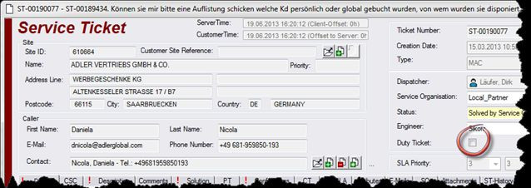

Eskalationen / Beschwerden zu bestehenden Service Calls

Der betreffenden Service Call ist in Omnitracker zu selektieren und der Kundenwunsch im Service Call zu dokumentieren.
Merke: Hierbei ist zwingend zu beachten, dass Zusatzinformationen zu vorhandenen Service Calls ausschließlich im „Comment“ Folder nachgetragen werden, da andernfalls die ergänzende Information durch das Servicepersonal nicht bemerkt wird

Rückfragen von Kunden zu bestehenden Service Calls:
Bitte versucht offene Fragen anhand der Ticketdoku direkt zu beantworten. Bitte daraufhin einen Eintrag in den Comments, bzgl. Infogebung an den Anrufer, machen. Können Fragen anhand der Doku nicht beantwortet werden, so schreibt bitte eine genaue Updateanforderung in die Comments.
Z.B.: Anrufer ( Name; Firma; Telefon ) fordert ein Update bzgl. des vereinbarten vor Ort Termins an. Wann ist der Techniker vor Ort?

Rückfragen von Kunden zu bestehenden Service Calls

Bei Rückfragen zu bestehenden Service Calls ist wie folgt zu verfahren. Der betreffende Service Call ist in Omnitracker zu selektieren und der Kundenwunsch im Call zu dokumentieren.

Achtung: Hierbei ist zwingend zu beachten, dass Zusatzinformationen zu vorhandenen Service Calls ausschließlich im „Comment“ Folder unter „New Comment“ nachgetragen werden, da andernfalls ergänzende Information durch das Servicepersonal nicht bemerkt werden. Der verantwortliche Bereich „siehe Responsible“ wird über den Eintrag per Mail informiert.

Hintergrund: Bei der Neuanlage von Service Calls trägt das CSC-Call Center die neuen Informationen grundsätzlich im „Description“ Folder ein.

Bei Rückfragen die per Mail eintreffen, tragen wir nur die noch nicht dokumentierten Mailinhalte bzw. die Hauptnachricht + Name des Absenders in die Comments und hängen die Mail unter dem Folder „Email ;Subfolder: Incomming eMails“an. Dies trägt zur Übersichtlichkeit der Comments bei.

Wünscht der anrufende Kunde das telefonische Weiterleiten seines Gespräches an einen Damovo Fachbereich, so kann wie folgend aufgeführt verfahren werden:

Steht im Feld Responsible „CSC-NOC“ dann ist eine Weiterleitung des Gespräches ans CSC.NOC, siehe Rufnummer unter Punkt „Rufnummern Callways“, möglich.

Steht im Feld Responsible „CSC-Dispatch“ oder ein anderer Servicebereich, dann ist eine Weiterleitung des Gespräches an das CSC-Dispatch oder ..... , siehe „Rufnummern Callways“, möglich.

Achtung: Wird die Lösung eines schon geschlossenen Tickets reklamiert, eröffnen wir ein Folgeticket mit einem Hinweis zu dem alten, bestehenden Ticket, im Titel (Bezug auf ST-000xxxx) . Ist bei dem alten Ticket eine Kundenreferenz im Feld „ Cust. Ref „ ersichtlich, so übernehmen wir diese auch in das Feld „Cust. Ref.“ des neuen Tickets und notieren in dem selben Feld hinter der Referenz „ re-opened „ , also wiedereröffnet.

Was mache ich wenn in Omnitracker etwas nicht zu finden ist
( Bereitschafts Prio 1 Incidents müssen ggf. eskaliert werden)

Kunde nicht zu finden Serviceanforderung vom Kunden handschriftlich aufnehmen
und per Email an dispatch.nat@damovo.com senden.

Bitte hierbei unter Subject vermerken: Kunde fehlt im Omnitracker

Das Damovo Service Center (Düsseldorf) wird dann dieses mit der zuständigen Service Region während der Damovo Geschäftszeiten abklären. Handelt es sich um einen Damovo Kunden, so wird eine Callbearbeitung über die Dispo angestoßen und die Anlage des Kunden in Omnitracker beim Damovo Contract Management veranlasst.

Besteht der Kunde außerhalb der Damovo Geschäftszeiten, auf einen Serviceeinsatz durch Damovo, so ist der betreffende regionale Rufbereitschaftstechniker zu informieren.

Kundenstandort fehlt Ist für einen Service Call der gewünschte Kundenstandort nicht im Omnitracker System vorhanden, so ist der Service Call am Hauptstandort des Kunden anzulegen.

Im Service Call ist zu vermerken, das diese Störung für einen anderen Standort (Standortdaten bitte mit dokumentieren) aufgegeben wurde.

Parallel dazu ist das Damovo Service Center (Düsseldorf) unter dispatch.nat@damovo.com hierüber per Email zu informieren.
Bitte hierbei unter Subject vermerken: Kundenstandort fehlt im Omnitracker

Das Damovo Service Center (Düsseldorf) wird dann den SDM der zuständigen Region mit der Klärung des Sachverhalts beauftragen. Nach Rückerhalt der Informationen vom SDM wird wenn erforderlich, die Anlage des Kundenstandortes in Omnitracker beim Damovo Contract Management veranlasst.

Besteht der Kunde außerhalb der Damovo Geschäftszeiten, auf einen Serviceeinsatz durch Damovo, so ist der betreffende regionale Rufbereitschaftstechniker hierüber zu informieren.

Produkt fehlt Fehlt das vom Kunden gemeldete Produkt am gemeldeten Kundenstandort, so ist der Service Call auf einem vorhandenen Produkt zu öffnen. In der Regel wir dieses die MD110 sein.

Parallel ist das Damovo Service Center (Düsseldorf) unter dispatch.nat@damovo.com hierüber per Email zu informieren.

Bitte hierbei unter Subject vermerken: Produkt fehlt im Omnitracker

Das Service Center (Düsseldorf) wird dann den SDM der zuständigen Region mit der Klärung des Sachverhalts beauftragen. Nach Rückerhalt der Informationen vom SDM wird wenn erforderlich, die Anlage des Kundenstandortes in Omnitracker beim Damovo Contract Management veranlasst.

Besteht der Kunde außerhalb der Damovo Geschäftszeiten, auf einen Serviceeinsatz durch Damovo, so ist der betreffende regionale Rufbereitschaftstechniker hierüber zu informieren.

Ansprechpartner fehlt Fehlt der anrufende Ansprechpartner im Omnitracker so ist er manuell in den Service Call einzutragen. Wünscht der Kunde das Hinterlegen seiner Kontaktdaten, so erfolgt eine Infogebung an dispatch.nat@damovo.com

Bitte hierbei unter Subject vermerken: User fehlt im Omnitracker

Keine Benutzergruppe Ist für ein Produkt keine Benutzergruppe im Omnitracker System
vorgegeben vorgegeben, so ist das CSC-Dispatch als „Standard“ für diesen Service Call auszuwählen.

Parallel ist das CSC-Dispatch unter dispatch.nat@damovo.com hierüber per Email zu informieren.

Bitte hierbei unter Subject vermerken: Benutzergruppe fehlt im Omnitracker

Als einen neuen Service für ausgesuchte Kunden, erhalten diese nun die Möglichkeit den jeweils aktuellen Status ihrer Service Calls direkt über einen Internetzugang im Omnitracker System einzusehen. Diesbezüglich möchten wir alle sensibilisieren, Informationen, Kommentare etc. in einer angemessen und kundenorientierten Schreibweise / Form darzustellen.
Eine lückenlose Dokumentation hilft einer späteren Klärung des Sachverhalts und sichert die eigene Tätigkeit ab.

Technische Anfragen von Seiten der Kunden sind als "Request" zu eröffnen.

E-Mail-Adresse Dispo

nationaler Bereich: dispatch.nat@damovo.com

Besonderheiten

Deutsche Post
Bei eingehenden Alarmmeldungen der deutschen Post (betrifft alle Standorte) ist zwingend auf die Kopfzeile zu achten. Dort ist ab sofort die Servicezeit mit erfasst.

Das heißt:
Servicezeit 24h: die Bereitschaft wird informiert
Servicezeit 8-19h: keine Bereitschaft, eingeschränkter Service nur von 8-19 Uhr
Dies dient zur Verdeutlichung der SLA-Zeiten, damit nicht unnötig der Bereitschaftsdienst aktiviert wird.

Verizon-Damovo Site ID 209710

es gibt für den Damovokunden Verizon nur eine aktive Site für den nationalen Bereich im Omnitracker mit der Site-ID. 209710. Hier sind die Vorgaben zum Vorgehen hinterlegt.

als alternativer Nameszusatz ist im OT (BVN-Netz) hinterlegt.

Es gelten folgende Anweisungen

- der Kunde eröffnet Tickets am Telefon

- für diesen Kunden ist immer Prio 1 auszuwählen

- es muss zwingend die Verizon Dialog/ETMS Ticket Nummer (wird vom Kunden genannt) im Feld "Customer Referenz" eingetragen werden

- nach Abspeichern ist immer die Callcenter Info zu lesen

- sollte die falsche Prio ausgewählt worden sein, ist während der GZ immer die Dispo und ausserhalb der GZ immer die Dispo-Bereitschaft anzurufen, um die Prio ändern zu lassen

Handling v. Kunde MTK (Main Taunus Kreis) s. u.
Der Main-Taunus-Kreis umfasst diverse Schulen. Zur Ansicht kann man sich diese bei der Eingabe der Site ID unter "Alternative Name"--->*MTK* anzeigen lassen.

Wir haben bereits Anrufe für den Kunden erhalten, die hauptsächlich vom zuständigen Servicepartner Telefonica O2 oder der SOV Clearingstelle gemeldet worden sind.

INCIDENT Tickets zum MTK MPLS Datennetzwerk von Telefonica O2
Hierbei unterscheiden wir zwei Varianten:
1. Das Service Ticket wird zuerst bei Damovo eröffnet
2. Das Service Ticket wird zuerst bei Telefonica O2 eröffnet
zu 1.
Der MTK selbst oder die SOV-Clearing Stelle vom MTK eröffnet im CC per Telefon ein neues INCIDENT-Ticket.
Als Config.Item wird, es sei denn, der Kunde nennt explizit ein anderes Produkt, der MTK-ADSL Router / Datenleitung ausgewählt.
Durch die Auswahl des CIs erfolgt ein automatischer Versand einer Email an Telefonica O2.
Das heißt: es ist, auch außerhalb der Geschäftszeiten, von unserer Seite aus keine Bereitschaft zu informieren.
Mit Erhalt der Email wird Telefonica O2 in ihrem Ticket System ein sogenanntes TIM Ticket zur weiteren Bearbeitung anlegen und
je nach Bearbeitungsstand ("update", "resolved", "closed" etc.) TIM E-Mails an das CC versenden.
zu 2.
Telefonica O2 stellt selbst eine Störung fest und legt somit ein Ticket im Telefonica O2 Ticketsystem an.
WICHTIG: es wird keine Bereitschaft informiert!
Sollte es dennoch von Seiten der SOV oder O2 zu Anrufen kommen, die ein direktes Handeln von unserer Seite fordern,
so ist die Dispo-Bereitschaft (CSC-Dispatch, s.VDN 1226, DAMOVO-Bereitschaft) zu informieren.
Zu Störungen zum MPLS Datennetwerk, ADSL oder UMTS Routern, die von der SOV Clearingstelle gemeldet werden,
sind die Tickets immer mit Prio.1 zu versehen.
Andernfalls sind diese Störungen immer mit mindestens Prio.2 zu eröffnen.

Keiper
"Der Kunde Keiper wird als nationaler Kunde behandelt".
Die Mails werden in der Regel aus dem int. Bereich in England an uns weitergeleitet.

Priorität bei Alarmmeldung
Bei einer automatisch generierten Alarmmeldung, in der mehrere Alarme verzeichnet sind, ist die Priorität des Tickets an dem höchst angegebenen Alarm zu messen.
Ist also ein Alarm 4 verzeichnet, so ist immer Prio.1 auszuwählen, bei Alarm 3 Prio.2 und bei den Alarmen 1+2 Prio.3.
Es gilt also: je höher der Alarm, desto höher die Prio.

Damovo Kunde Schott - Mainz

Telefonische Annahme nur für den Standort Mainz

PRTG-Mail
Es gibt Damovo Kunden die eine automatisch generierten PRTG-Mail auslösen.
Diese Mail beinhaltet folgenden Inhalt. Siehe Beispiel.
Die automatisch generierte PRTG-Mail wird auch von anderen Damovo Kunden ausgelöst.
Sehr geehrte Damen und Herren,
Die u.g. Mail (und im Anhang), ist ein Beispiel.
es wurde ein neues Bereitschaftsticket bezüglich PRTG erstellt.
Ticket-Nummer: ST-00339240
Site: 208319 - BAYERISCHE STAATSOPER
Bereitschaftskreis: On-Call Service South
Priorität: 3
Bitte informieren sie den zuständigen Bereitschaftskreis. ( On-Call Service Group )
Mit freundlichen Grüßen,
Omnitracker.
Was ist zutun?
Diese Mails werden nur zwischen 16:45 Uhr und 08:00 Uhr generiert und es ist unverzüglich der Bereitschaftstechniker zu informieren.
Der Callcenter-Mitarbeiter muss zwingend auch im Ticket vermerken, das er den Bereitschaftsdienst informiert hat.
Sollten einmal Fragen zum Bereitschaftskreis
Die eingehende automatisch generierten PRTG-Mail und der Haken im Feld "Duty Ticket" wird wie gehabt eingepflegt bzw. gesetzt.
( On-Call Service Group ) entstehen, sollen ihre Mitarbeiter bitte den Bereitschaftshabenden Disponenten anrufen.

Bedienungsanleitungen --->
Bitte den Kunden an DamovoDirect verweisen T. 0211-87554450

Defekte Telefone
oder andere Bauteile können an folgende Adresse versendet werden:
UPS SCS Damovo
Hans-Günther-Sohl-Str. 4
47807 Krefeld

( Offizielle Nummern für die Kunden, könnnen Kundespezifisch abweichen )
Zentrale Dienstleistungsbereiche:
Customer Service Center (D’dorf)
(Entgegennahme und Handling v. Serviceanforderungen)
  - National 24 Stunden Hotline
Phone : 0211-8755-5555
Fax : 0211 8755-4633
Mail : callcenter.nat@damovo.com
Dect Repair Center
(Reparaturaustauschservice zu Dect- Endgeräten)
Anschrift: DECT Repair Center, Burgstr. 1, 44867 Bochum
Phone : 02327 7870 77
Damovo Direct (D’dorf)
(Direkter Bestell und Lieferservice zu Baugruppen, Endgeräten und Zubehör)
Phone : 0211-8755-4450
Fax : 0211 8755 4455
Email : damovodirect@damovo.com

Produkt auswählen:
Produkthilfe : Stand 03.2010
Stichwort: | Produktwahl:
OWS: Operator Work Station | D.N.A Server
DMG: Directory Manager | D.N.A
EMG: Extension Manager | D.N.A
Performance Presentation Manager | D.N.A
IM: Information Manager | CCM
CM: Configuration Manager | CCM
Desktop Manager / DM | Solidus eCare
Servicegruppe/Servicezugang | SeC
Team Client | SeC
Report Manager | SeC
CCM | Callcenter Applikation
Dialog z.B. Dialog 4425 | Digitales Engerät
Freeset z.B.: DT292 | Freeset; Cordless Phones; Mobility Phones
Freeset Anlage, BCT | Freeset
Schnurloses Telefon | Freeset; Cordless Phones; Mobility Phones
Faxe | Unified Messaging z.B.: Cesar Unified Mesaging
Media Routing | IPCC
Grafik Client | Darondo Desk-Phone Software
Grafik Server | Darondo Desk-Phone Software
Voice Mail Box | One Box Voice Server, VMXx00, u.U. auch MD110
Callexpress Server | One Box Voice Server
Router | CISCO Network Equipment
Switch | CISCO Network Equipment
ACD | MD110, MX-ONE TSW oder TSE
Leitungen | MD110, MX-ONE TSW oder TSE
Telefonanlage | MD110, MX-ONE TSW oder TSE
Nst. betroffen; z.B. Nst. verlegen | MD110, MX-ONE TSW oder TSE
alt MD110 – Telefonanlage | neu MxOne TSW und TSE – Telefonanlage
MEX: Mobile Extension | MD110, MxOne TSW oder TSE
Integrierte DECT | MD110, MxOne TSW oder TSE
MOTOROLA GMBH | Site: 426705 Berlin -> Das betroffene Land ist
 | über das Produkt MX One zu spezifizieren
Nortel CS1000B | Telefonanlage
Telefonanlage | EBN..
 | BusinessPhone
Tapi Converter | Applikation Link
Outlook | Applikation Link
CTI | Applikation Link
Pro Call | Estos
Endgeräte und Anlage UCaaS | UCaaS Voice
UCaaS DSL Anschluß | UCaaS DSL
Beim Kunden: Europäische Reiseversicherung ( z.B. Site ID: 487782 )
Chef-Sekretär Funktion | Antek
Routing Phones | IPCC

Folgend aufgeführt sind fachbezogene Begriffe und deren Übersetzung/Sinnhaftigkeit:

NOC ( Network Operation Center ) : Organisationseinheit zur Bearbeitung von Serviceanforderungen per "Remote" Tätigkeit.
SLA : Service Level Agreement
OEM : Partner Vertriebspartner der Damovo
Omnitracker : Produktname des Service Management Systems
SDM : Service Delivery Manager der Damovo
DECT-Endgeräte : Mobile Endgeräte für Geschäftskunden
On Duty : Rufbereitschaftstechniker
Swap&Repair : Damovo Ersatzteilservice

